附件1：

2017年度

梨树县公用事业管理中心部门决算

2018年9月

目 录

第一部分 部门概况
一、主要职能
二、机构设置及部门决算单位构成
第二部分 2017年度部门决算表
一、收入支出决算总表
二、收入决算表
三、支出决算表
四、财政拨款收入支出决算总表
五、一般公共预算财政拨款支出决算表
六、一般公共预算财政拨款基本支出决算表
七、一般公共预算财政拨款“三公”经费支出决算表
八、政府性基金预算财政拨款收入支出决算表
第三部分 2017年度部门决算情况说明
第四部分 名词解释

第一部分 部门概况

一、主要职能
(一）负责执行上级给排水的有关政策，具体制定全县给排水的发展规划；
（二）负责全县给排水项目的申报、立项、协调工作；
（三）负责城镇给排水工作中的总体协调、综合服务工作；
（四）负责县污水处理工程建设与管理工作；
（五）负责对城镇给排水的检查验收和各项评比工作；
（六）负责全县节约用水宣传、节约用水技术的研究推广，依据《水法》查处违法行为。
二、机构设置及部门决算单位构成
根据上述职责，梨树县公用事业管理中心内设4个机构，分别为人秘科、财会科、节水科、企管科，下设1家预算单位，分别为：梨树县水务稽查大队。
纳入梨树县公用事业管理中心2017年度部门决算编制范围的单位包括：
1.梨树县公用事业管理中心本级
2.梨树县水务稽查大队
2017年实有人员10 人，其中：在职人员 8人，离退休人员 2人。

第二部分 2017年度部门决算表

一、收入支出决算总表

二、收入决算表

三、支出决算表
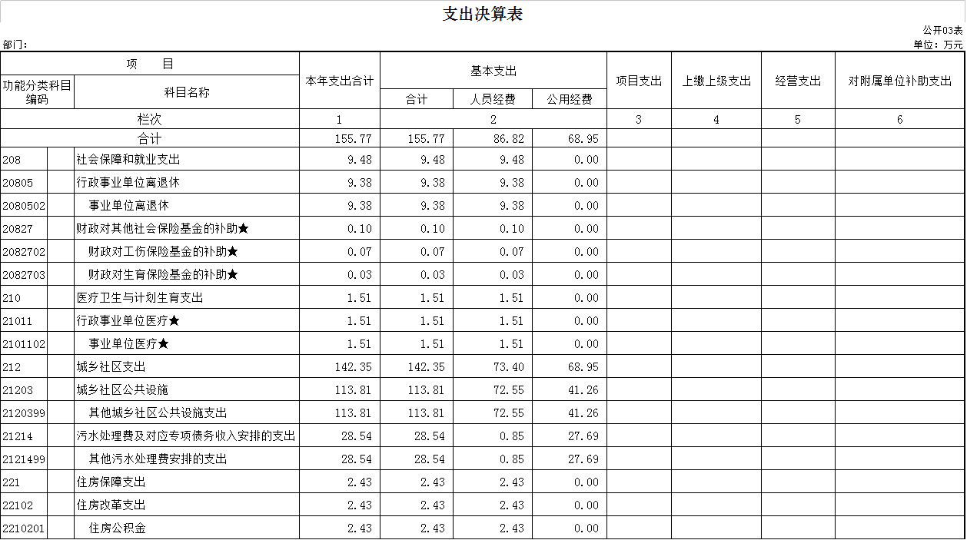
四、财政拨款收入支出决算总表

五、一般公共预算财政拨款支出决算表

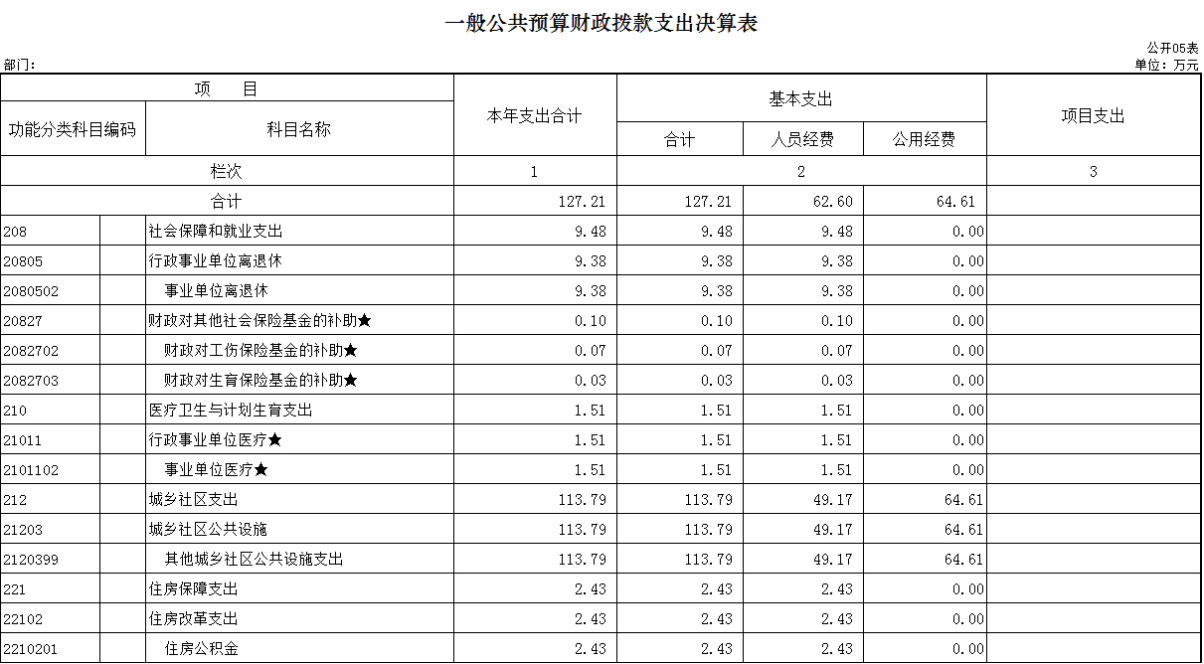
六、一般公共预算财政拨款基本支出决算表

七、一般公共预算财政拨款“三公”经费支出决算表

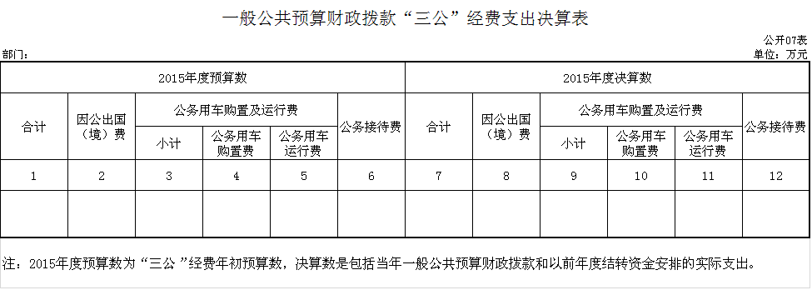

八、政府性基金预算财政拨款收入支出决算表

第三部分 2017年度部门决算情况说明

一、关于梨树县公用事业管理中心2017年度收入支出决算总体情况说明
梨树县公用事业管理中心2017年收入总计 150.15 万元，比2016年增加31.13万元，增长26.16 %；支出总计 155.77万元，增加42.29万元，增长37.27 %。主要原因：由于人员的增加办公费用增加
二、关于梨树县公用事业管理中心2017年度收入决算情况说明
本年收入合计150.15万元，其中：财政拨款收入150.12 万元，占 99.99%；其他收入0.03万元，占0.01%。
三、关于梨树县公用事业管理中心2017年度支出决算情况说明
本年支出合计 155.78 万元，其中：基本支出155.78 万元，占100 %。
四、关于梨树县公用事业管理中心2017年度财政拨款收入支出决算总体情况说明
梨树县公用事业管理中心2017年财政拨款收支总决算 169.96 万元，财政拨款收支总计比2016年各增加36.67 万元，增长27.51 %。主要原因：由于本年度人员增加办公费用增加。
五、关于梨树县公用事业管理中心2017年度一般公共预算财政拨款支出决算情况说明
（一）财政拨款支出决算总体情况
梨树县公用事业管理中心2017年财政拨款支出155.78 万元，占本年支出合计的100%。与2016年相比，财政拨款支出增加42.30 万元，增长37.27 %。主要原因：由于本年度人员增加办公费用增加。
（二）财政拨款支出决算结构情况
梨树县公用事业管理中心2017年财政拨款支出 155.78 万元，主要用于以下方面：社会保障和就业支出9.48 万元，占6.1 %；医疗卫生与计划生育支出1.51万元，占0.97 %；城乡社区支出 142.36 万元，占91.39 %；住房保障支出2.43万元，占1.6 %。
（三）财政拨款支出决算具体情况
梨树县公用事业管理中心2017年财政拨款支出年初预算为539.92万元，支出决算为155.78万元，完成年初预算的 28.85 %。主要原因：污水处理厂运行经费未经我单位账户划拨但财政预算包括污水处理厂的运行经费。
- 事业单位离退休年初预算为10.63万元，支出决算为9.38万元，完成年初预算的 88.24 %；财政对工伤保险基金的补助年初预算为0.07万元，支出决算为0.07万元，完成年初预算的100%；财政对生育保险基金的补助年初预算为0.04万元，支出决算为0.03万元，完成年初预算的75%；事业单位医疗年初预算为1.61万元，支出决算为1.51万元，完成年初预算的93.79%；其他城乡社区公共设施支出年初预算为500.65万元，支出决算为113.82万元，完成年初预算的 22.73 %；主要原因是因为：污水处理厂运行经费未经我单位账户划拨但财政预算包括污水处理厂的运行经费。住房公积金年初预算为1.94万元，决算支出为2.43万元，完成年初预算的125 %。
2.梨树县公用事业管理中心年初预算为 83.32万元，支出决算为 155.78 万元，完成年初预算的 186.97 %。主要原因是：因本年度人员增加办公费用增加。
六、关于梨树县公用事业管理中心2017年度一般公共预算财政拨款基本支出决算情况说明
梨树县公用事业管理中心2017年财政拨款基本支出127.23万元，其中：
人员经费 62.59 万元，主要包括：基本工资31.86万元、津贴补贴12.95万元、社会保障缴费1.61万元、其他工资福利支出4.36万元、退休费9.38万元、住房公积金2.43万元。
公用经费 64.64万元万元，主要包括：办公费4.18万元、印刷费0.65万元、手续费0.04万元、水费0.71万元、电费0.05万元、取暖费2.17万元、差旅费0.76万元、维修（护）费24.68万元、劳务费0.73万元、工会经费0.60万元、、公务用车运行维护费5.22万元、其他商品和服务支出1.47万元、办公设备购置0.98万元、其他对企事业单位的补助22.40万元。
七、关于梨树县公用事业管理中心2017年度一般公共预算财政拨款“三公”经费支出决算情况说明
（一）“三公”经费财政拨款支出决算总体情况说明
梨树县公用事业管理中心2017年“三公”经费财政拨款支出预算为2.54万元，支出决算为5.22万元，完成预算为 205%。其中：公务用车购置及运行费支出决算为5.22 万元，完成预算的 205 %。2017年“三公”经费支出决算数大于预算数的主要原因：因公用车出差次数多。
2017年“三公”经费财政拨款支出决算数比2016年增加2.6万元，增长99.24%。其中：因公务用车购置及运行费支出增加2.6万元，增长主要原因：因公用车出差次数增多。
（二）“三公”经费财政拨款支出决算具体情况说明
2017年“三公”经费财政拨款支出决算中，因公务用车购置及运行费支出决算为 5.22万元，占 100 %。具体情况如下：
公务用车购置及运行费支出 5.22 万元。其中公务用车运行支出为 5.22万元，主要用于公用车运行维护费用。
2017年“三公”经费支出决算数大于预算数的主要原因：公用车出差次数增多。
八、关于梨树县公用事业管理中心2017年度一般公共预算财政拨款“三公”经费支出决算情况说明
（一）机关运行经费支出情况
2017年梨树县公用事业管理中心的机关运行经费财政拨款支出 5.22万元，比2016年增加2.6万元，增长99.24%。主要原因是公用车出差次数增多。
（二）政府采购支出情况
本部门没有政府采购。
（三）国有资产占用情况
截至2017年12月31日，梨树县公用事业管理中心其他固定资产总值为：33580元。其中板台一张，原值为1500元；沙发一组，原值为1600元；书柜一个，原值为1600元；板椅2把，原值为1350元；电脑7台，原值为20410元；理光打印机一台，原值为5260元；兄弟打印机一台，原值为910元；桌子一张，原值为950元。

第四部分 名词解释

一、财政拨款收入：指财政当年拨付的资金。
二、其他收入：指除上述收入以外的各项收入。包括未纳入财政预算或财政专户管理的投资收益、银行存款利息收入、租金收入、捐赠收入，现金盘盈收入、存货盘盈收入、收回已核销应收及预付款项、无法偿付的应付及预收款项，从省财政以外的同级单位取得的经费、从非省财政取得的经费，以及行政单位收到的财政专户管理资金等。（只保留部门已发生的收入明细，未发生的收入明细删掉）
三、基本支出：指为保障机构正常运转、完成日常工作任务而发生的人员支出和公用支出等各项支出。
四、年初结转和结余：指以前年度尚未完成、结转到本年仍按原规定用途继续使用的资金，或项目已完成等产生的结余资金。
五、年末结转和结余：指事业单位按有关规定结转到下年或以后年度继续使用的资金，或项目已完成等产生的结余资金。
六、“三公”经费财政拨款支出：指通过财政拨款资金安排的因公出国（境）费、公务用车购置及运行费和公务接待费支出。其中，因公出国（境）费指单位工作人员公务出国（境）的往返机票费、国际旅费、国外城市间交通费、住宿费、伙食费、培训费、公杂费等支出；公务用车购置及运行费指单位购置公务用车支出及公务用车使用过程中所发生的租用费、燃料费、维修费、过桥过路费、保险费、安全奖励费等支出；公务接待费指单位按规定开支的各类公务接待（含外宾接待）支出。
七、机关运行经费：为保障行政单位（含参照公务员法管理的事业单位）运行用于购买货物和服务的各项资金，包括办公及印刷费、邮电费、差旅费、会议费、福利费、日常维修费、专用材料及一般设备购置费、办公用房水电费、办公用房取暖费、办公用房物业管理费、公务用车运行维护费以及其他费用。

